[Emprender con Tecnologías de Información](https://adolfoaraujo.com/)

Emprendimiento, Administración de Proyectos y Tecnologías de Información y Comunicación. Por: Adolfo J. Araujo J.



* [Acerca de Adolfo Araujo](https://adolfoaraujo.com/acerca-de-mi/)
* [Mercadeo online](https://adolfoaraujo.com/mercadeo-por-internet/)
* [¿Eres Emprendedor?](https://adolfoaraujo.com/quieres-ser-emprendedor/)
* [Introducción a Lean Startup](https://adolfoaraujo.com/2016/12/08/introduccion-a-lean-startup/)
* [Twitter](http://twitter.com/ajaraujo)

• [Facebook](https://www.facebook.com/AdolfoJAraujoJ)

• [LinkedIn](https://www.linkedin.com/in/ajaraujo/)

• [Instagram](https://www.instagram.com/adolfojaraujo/)

• [Youtube](https://www.youtube.com/channel/UCBMifDjgEpGhRLMGUmqXpMQ)

**Evolución del Empaque**

Publicado por[ajaraujo](https://adolfoaraujo.com/author/adolfoaraujo/)[octubre 12, 2017](https://adolfoaraujo.com/2017/10/12/evolucion-del-empaque/)

Publicado en [03- Mercadeo y ventas](https://adolfoaraujo.com/category/03-mercadeo-y-ventas/)



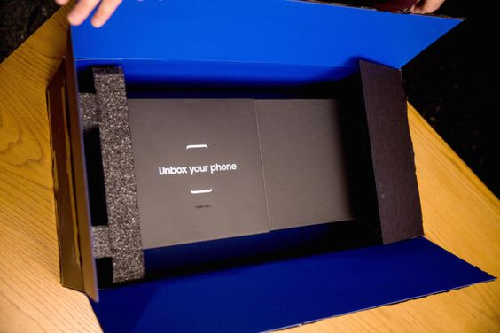

**¡Compartir con mis contactos!**

<https://www.youtube.com/watch?v=dZvj-y5-flY>

<https://www.youtube.com/watch?v=GEEbkgeqQ7Y&t=33s>

<https://www.youtube.com/watch?v=vRiGdNC8ato&feature=emb_logo>

<https://www.youtube.com/watch?v=dp3mrywWQfo&feature=emb_logo>